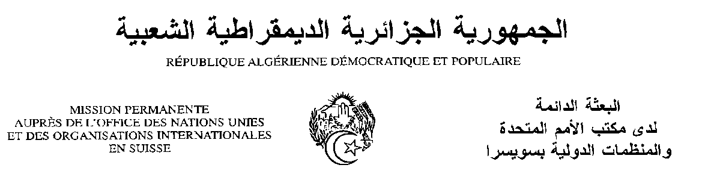

Déclaration de la Délégation algérienne
Vingt-septième session du groupe de travail sur l’Examen Périodique Universel
EPU de la République d’Indonésie

03/05/2017
Monsieur le Président ;
Nous souhaitons une chaleureuse bienvenue à la délégation de la République d’Indonésie, et la remercions pour la présentation du troisième rapport de son pays. Nous nous félicitons des mesures entreprises par l’Indonésie en matière de promotion et de protection des droits de l’homme dans le pays. L’Indonésie a ratifié la Convention sur les droits des travailleurs migrants et des membres de leur famille (CMW) ainsi que deux protocoles facultatifs à la Convention relative aux droits de l’enfant.
Nous encourageons l’Indonésie à poursuivre ses efforts dans le cadre du Plan d’action national 2015-2019 et de prévoir à mettre en œuvre d’autres plans similaires pour les années à venir. Nous saluons également les démarches entreprises pour dispenser des programmes de formations concernant le respect des droits de l’homme.
Ma délégation salue l’adoption du programme « 3Ends » qui vise à éliminer la violence à l’égard des femmes et des enfants, la traite des êtres humains, et les obstacles à la justice économique pour les femmes.
Ma délégation souhaiterait faire les recommandations suivantes à l’Indonésie :
- Continuer d'assurer l'accès aux établissements et aux services de santé, conformément au Plan National d'Assurance Maladie, en vue de mettre en œuvre les objectifs de la Couverture Universelle de la Santé pour 2019 ;
- Poursuivre la mise en œuvre de la cartographie nationale du genre dans la politique pour évaluer les représentations des femmes dans les postes de responsabilité et de prise de décision.
Ma délégation souhaite à l’Indonésie plein succès dans son troisième EPU.
Je vous remercie, Monsieur le Président.

